Szőkefalvi-Nagy Gyula Matematika Emlékverseny LIII. esztendő
2014-2015. tanév
11. évfolyam
I. forduló

1. Az a, b, c, x, y, z pozitív egészekre $a^{2}+b^{2}=c^{2}$ és $x^{2}+y^{2}=z^{2}$. Bizonyítsuk be, hogy
${\left(a+x\right)}^{2}+{\left(b+y\right)}^{2}≤{\left(c+z\right)}^{2}$.
Mikor teljesül egyenlőség?

2. Tudjuk, hogy egy négyszög három belső szögfelezője egy pontban metszik egymást. Mutassuk meg, hogy a negyedik belső szögfelező is illeszkedik a másik három metszéspontjára.

3. Legyen $n≥2$, és jelölje $P\left(n\right)$ az n összes pozitív osztójának szorzatát. Melyik az a legkisebb n, amelyre $P\left(n\right)=n^{\text{10}}$?

4. Határozzuk meg az $f:\left(R−\left\{2\right\}\right)→R$ függvényt, ha tudjuk, hogy az értelmezési tartomány minden x elemére
$2f\left(x\right)+3f\left(\frac{2x+\text{29}}{x−2}\right)=\text{100}x+\text{80}$.

5. Az ABC háromszög beírt körének sugara r, a csúcsokhoz az ábrán látható módon írt körök sugara pedig rendre $r_{A}$, $r_{B}$, $r_{C}$. Igazoljuk, hogy $r≤r_{A}+r_{B}+r_{C}$.
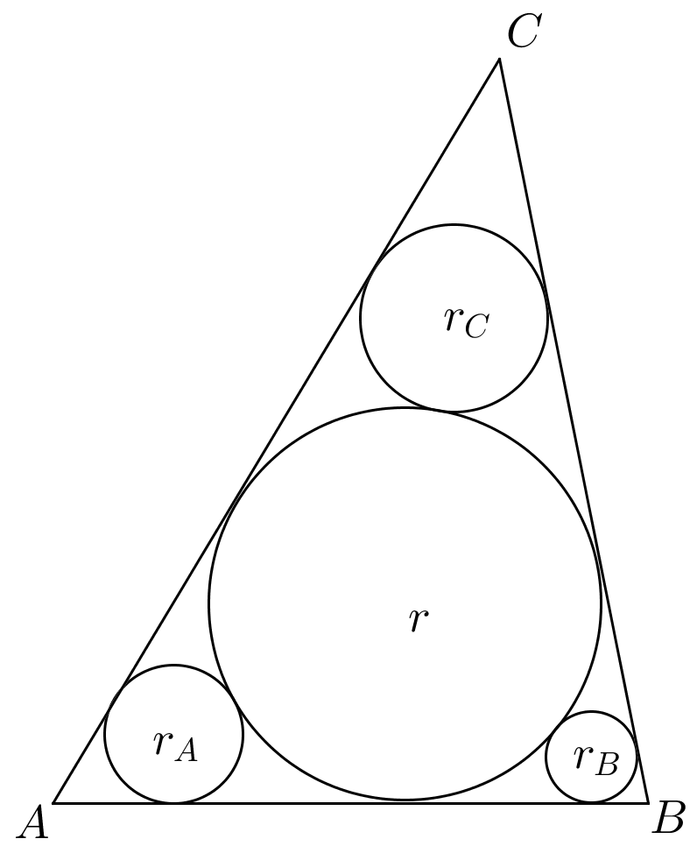

6. Egy 2015 oldalú konvex sokszög csúcsait kiszínezzük úgy, hogy bármely két szomszédos csúcs színe különböző. Bizonyítsuk be, hogy a sokszög egymást nem metsző átlókkal háromszögekre bontható úgy, hogy minden egyes „vágó átló” végpontjai különböző színűek.

